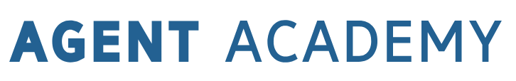
Микросервис «Оплата»
Введение

Агент Академия использует два сервиса эквайринга — Best2Pay и ЮКасса — для обработки платежей. Эти сервисы обеспечивают удобство и безопасность финансовых транзакций, позволяя клиентам легко и быстро совершать покупки с помощью различных методов оплаты.

Общая информация

Сервисы Best2Pay и ЮКасса поддерживают множество популярных платежных методов, что делает процесс оплаты доступным для широкой аудитории. Важно отметить, что некоторые методы не поддерживаются, что позволяет сосредоточиться на наиболее распространенных и надежных способах оплаты.

Поддерживаемые платежные методы
Платежи по банковским картам:
- Visa
- MasterCard
- Мир
- Maestro

Неиспользуемые методы:
-Операции перевода с карты на карту (P2P TRANSFER)
- Оплата QR-кодом СБП

Методы API

Регистрация заказа:
Метод: POST
URL: /webapi/Register
Получение статуса заказа:
Метод: POST
URL: /webapi/Order

Ссылка на страницу оплаты:
Метод: GET
URL:
- Если установлен параметр "использовать безопасную сделку" - "https://" + АдресСервера + "/webapi/SafeDepositDebit?"
+ СтрокаЗапроса
- Если не установлен параметр "использовать безопасную сделку" - "https://" + АдресСервера + "/webapi/Purchase?" + СтрокаЗапроса; (где строка запроса - перечисление параметров метода и цифровая подпись)
ПОЛУЧЕНИЕ СТАТУСА ЗАКАЗА (post) /webapi/Order

В каждом методе передается "signature" (цифровая подпись), сформированная по определенному алгоритму на основании определенных полей

Ссылка на АПИ Юкасса https://yookassa.ru/developers/payment-acceptance/integration-scenarios/widget/basics

